МГТУ им Н Э Баумана
Кафедра ИУ5
Парадигмы и конструкции языков программирования

Лабораторная работа 6
Простой Telegram бот с кнопками
Вариант 17
Выполнил ______________________________
Группа _________________________________
Проверил _______________________________
Москва 2026

Задание
Разработать простого Telegram бота на Python, использующего функциональность создания кнопок.
Условие работы: https://github.com/ugapanyuk/BKIT_2021/wiki/lab_bot1

Решение
Учебный бот показывает reply клавиатуру с кнопками Лабораторные, Вариант и Помощь. Функция reply формирует ответ и клавиатуру, а отдельный модуль выполняет getUpdates и sendMessage через стандартный urllib. Секретный токен читается из TELEGRAM_BOT_TOKEN и не записывается в исходники.
Использован Python 3.12.14. Команды выполнялись из папки работы. Исходные файлы и полный протокол приложены рядом с отчётом.

Текст программы
Файл labs/06_bot/bot.py
KEYBOARD = {'keyboard': [['Лабораторные', 'Вариант'], ['Помощь']],
'resize_keyboard': True}

def reply(user, text):
answers = {
'/start': 'Привет! Выберите кнопку учебного бота.',
'Лабораторные': 'Темы: основы Python, ООП, функции, тесты и Telegram-боты.',
'Вариант': 'Номер варианта: 17.',
'Помощь': 'Нажмите кнопку. Команда /start показывает меню.',
'/help': 'Нажмите кнопку. Команда /start показывает меню.',
}
return answers.get(text, 'Неизвестная команда. Выберите кнопку.'), KEYBOARD
Файл labs/06_bot/main.py
import sys
from bot import reply
from telegram_api import run_bot

if __name__ == '__main__':
if '--demo' in sys.argv:
for message in ['/start', 'Лабораторные', 'Вариант', 'Помощь', '???']:
answer, keyboard = reply(1, message)
print('Пользователь:', message)
print('Бот:', answer)
print('Кнопки:', keyboard['keyboard'])
else:
run_bot(reply)
Файл labs/06_bot/telegram_api.py
import json
import os
from urllib.request import Request, urlopen
from urllib.error import URLError

def api_call(token, method, payload):
data = json.dumps(payload).encode('utf-8')
request = Request(f'https://api.telegram.org/bot{token}/{method}', data=data,
headers={'Content-Type': 'application/json'})
try:
with urlopen(request, timeout=40) as response:
answer = json.load(response)
except (URLError, TimeoutError, ValueError):
# Не выводим URL ошибки: он содержит секретный токен.
raise RuntimeError('Не удалось обратиться к Telegram API') from None
if not answer.get('ok'):
raise RuntimeError('Telegram API отклонил запрос')
return answer['result']

def run_bot(reply):
token = os.environ.get('TELEGRAM_BOT_TOKEN')
if not token:
raise SystemExit('Задайте TELEGRAM_BOT_TOKEN или запустите main.py --demo')
offset = 0
print('Бот запущен. Для остановки нажмите Ctrl+C.')
try:
while True:
updates = api_call(token, 'getUpdates', {'offset': offset, 'timeout': 30,
'allowed_updates': ['message']})
for update in updates:
message = update.get('message', {})
if 'text' in message:
key = (message['chat']['id'], message['from']['id'])
text, keyboard = reply(key, message['text'])
payload = {'chat_id': message['chat']['id'], 'text': text}
if keyboard:
payload['reply_markup'] = keyboard
api_call(token, 'sendMessage', payload)
offset = update['update_id'] + 1
except KeyboardInterrupt:
print('Бот остановлен.')
except RuntimeError as error:
raise SystemExit(str(error)) from None
Файл labs/06_bot/test_bot.py
import unittest
from unittest.mock import patch
from bot import reply
from telegram_api import api_call

class BotTests(unittest.TestCase):
def test_menu_has_buttons(self):
text, keyboard = reply(1, '/start')
self.assertIn('Выберите', text)
self.assertIn(['Лабораторные', 'Вариант'], keyboard['keyboard'])

def test_variant_and_unknown_message(self):
self.assertIn('17', reply(1, 'Вариант')[0])
self.assertIn('Неизвестная', reply(1, '???')[0])

@patch('telegram_api.urlopen')
def test_api_payload_with_mock(self, urlopen):
response = urlopen.return_value.__enter__.return_value
response.read.return_value = b'{"ok": true, "result": []}'
self.assertEqual(api_call('test-token', 'getUpdates', {}), [])

Результаты выполнения
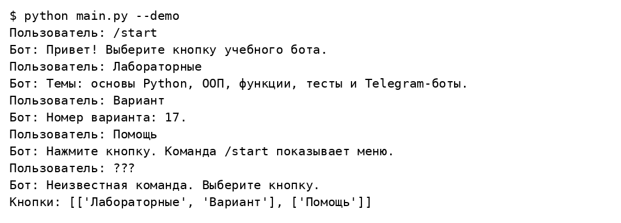
Вывод локального запуска 1 часть 1
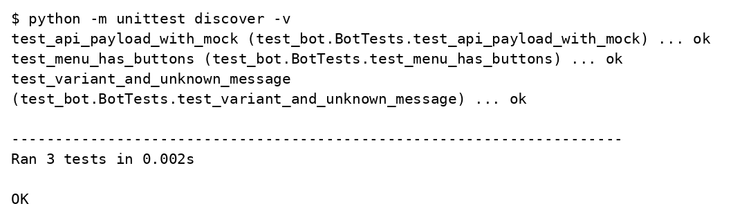
Вывод локального запуска 2 часть 1

Проверка результата
Локально проверены ответы меню, неизвестная команда и JSON ответ транспорта с Mock. Демонстрационный режим не подключается к Telegram. Для проверки живого бота нужно создать его через BotFather, задать токен и выполнить python main.py. Скриншоты переписки в Telegram в отчёт не включены, поскольку сетевой запуск без токена не выполнялся.

